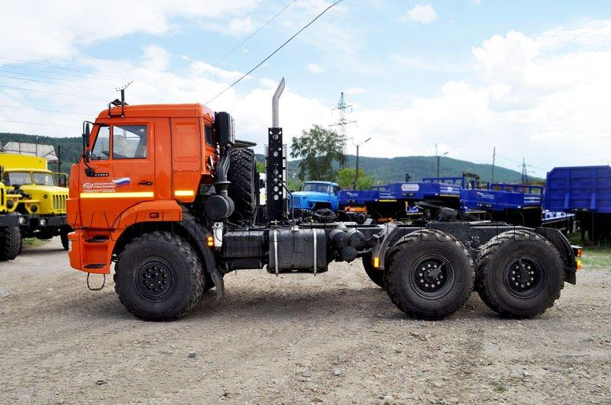 | Информационное сообщение  Дата несчастного случая: 30.05.2024  Ведомственная принадлежность: Деятельность автомобильного грузового транспорта и услуги по перевозкам  Профессия: Водитель автомобиля  Краткая характеристика места, где произошел несчастный случай: Проезд через протоку в районе кустовой площадки  Оборудование, использование которого привело к несчастному случаю: КАМАЗ-53504-46 (седельный тягач с полуприцепом-цистерной, перевозил техническую воду)
Краткое описание несчастного случая: На проезде через протоку в районе кустовой площадки произошло обрушение части дорожного полотна, в результате чего, двигающееся транспортное средство КАМАЗ-53504-46 (седельный тягач с полуприцепом-цистерной, перевозил техническую воду) съехало с колеи с последующим опрокидыванием в водоём (глубина 2 м.)
Вид происшествия: Утопление и погружение в воду в результате падения в естественном или искусственном водоеме
Причины несчастного случая:
Основная:
1.Необеспечение контроля за состоянием территории (дорог), технологического и вспомогательного оборудования, своевременным проведением планово-предупредительного ремонта и осмотра, техническим обслуживанием
2.Причинение вреда жизни и здоровью в результате чрезвычайных ситуаций природного характера, выраженное обвалом части дорожного полотна
Сопутствующие:
1.Нарушение требования безопасности при эксплуатации транспортных средств, выразившееся в том, что водитель автомобиля не убедился в безопасности своих действий чем повлек опрокидывания автомобиля
2.Неудовлетворительная организация и проведение подготовки работников по охране труда, в том числе отсутствие в инструкции по охране труда способов проезда по дорогам не федерального назначения

ВАЖНО: сообщение рассылается с целью ознакомления работников и проведения организационно-технических мероприятий для исключения подобных происшествий

